年級 |  |  | 六年級 | 教學時間 | 240分鐘 | 連結領域 |  | 健康與體育、語文、綜合活動
設  計  理  念 | 寶島臺灣上的每個地方的地理環境、風俗民情、族群都有不同的地方，因此各地的飲食文化也隨著這些因素的影響而有所不同，在這個活動中希望學童透過團體合作的方式，不但能更進一步對於臺灣島上的飲食文化有所瞭解，藉此增進學童對於生長環境的熟悉度，而且在團體活動的過程中，學習協商、分工與合作的社會基本精神。
教 學 研 究
單  元  目  標 |  | - 能主動積極搜尋臺灣各地小吃的相關資料。  - 能學習以系統化方式介紹各地小吃的資料。  - 能瞭解地理環境、風俗民情、族群對飲食文化的影響。  - 能表現出團隊合作的精神。 |  |  |  | 分段能力指標 | 家 政 教 育
 |  |  |  |  |  | 分段能力指標 | 1-3-1比較不同的飲食習慣。  1-3-3接納他人所喜歡的食物。  1-3-8認識傳統節慶與臺灣不同族群飲食文化。
十大基本能力 |  | □瞭解自我與發展潛能。  □欣賞、表現與創新。  □生涯規劃與終身學習。  □表達、溝通與分享。  □尊重、關懷與團隊合作。  □文化學習與國際瞭解。  □規劃、組織與實踐。  □運用科技與資訊。  □主動探索與研究。  □獨立思考與解決問題。 |  |  |  | 分段能力指標 | 連 結 領 域
 |  |  |  |  |  | 分段能力指標 | 【綜合活動】  3-2-2參加團體活動，瞭解自己所屬團體的特色，並能表達自我以及與人溝通。
教 學 準 備
教師準備 |  | - 臺灣縣市區域圖。  - 臺灣各地小吃的相關資料。  - 學習單。 |  |  |  | 學生準備 | - 各縣市小吃的圖片及相關資料。  - 海報紙。  - 美工用品。  - 文具用品。
家政實習 臺灣美食王

教學活動 | 教具 | 教學  時間 | 評量重點 | 注意事項
＊準備活動  - 教師概略說明在臺灣各地由於地理環境、風俗民情或族群的因素，在各地有著各式各樣的小吃，在此次活動中，將請學童依分組方式搜集三～四個縣市的小吃，並將相關資料加以整理，再以海報呈現的方式介紹搜集到的相關資料。  - 教師請學童分組進行抽籤，每組抽出三～四個縣市。  - 教師解說搜集的資料可含有起源、製作材料、方法或是相關故事等，而介紹的內容以口頭報告約5分鐘的內容資料，以海報方式呈現介紹的資料。  - 由小組依個人專長進行工作分配的討論，藉此提昇學童參與的與趣。  - 教師可於課前事先瞭解學童搜集到的相關資料。  一、引起動機  教師將臺灣縣市區域圖張貼於黑板上，請學童依所搜集到的資料或自己所知介紹各縣市的著名小吃。  二、主要活動  - 教師請學童分組上臺介紹該組所負責縣市小吃的相關資料，在此活動中，小組可以由個人上臺進行報告，然後再由小組成員進行補述，或者也可由小組成員輪流上臺進行報告。  - 教師張貼各組的報告資料，歸納說明臺灣縣市各地小吃，並引導學童瞭解臺灣各縣市由於受到地理環境、風俗民情或族群的影響，所以各地小吃多所不同，甚至各地的特產、景觀也有所不同，如臺南縣白河的蓮花。  - 教師引導學童反思各組報告時的表現，教師可依報告內容、表達方式、報告者的表現引導學童進行討論。  - 教師統整歸納評述各組的表現。  - 進行「臺灣美食王」學習單，請學童利用各組的報告資料，寫出自己有興趣的小吃相關資料，並且透過此學習單客觀評述小組成員在此次活動中的表現。  - 教師引導學童瞭解團體合作的優缺點。  三、統整歸納  - 教師引導學童瞭解如想將團隊合作的成效發揮到極致，必須在過程中不斷地協商、溝通，並且時常設身處地為他人著想，如此才能達到團體合作的成效。  - 教師說明在臺灣各地由於受到地理環境、風俗民情或族群等因素的影響，導致臺灣各地的小吃呈現多樣化的現象，而也因為這些因素，讓身為美食王國的國民，時時都可享受到風味各異的小吃。  ～ 本活動結束 ～ | 縣市名稱籤  臺灣縣市區域圖  學習單 | 40  80  80  40 | ●能仔細聆聽。  ●能參與討論。  ●能仔細聆聽。  ●能依個人專長進行團體合作。  ●能踴躍發表。  ●能仔細聆聽。  ●能仔細聆聽並參與討論。  ●能清楚介紹各地小吃的相關資料。  ●能仔細聆聽。  ●能說明各地小吃的產生背景。  ●能舉例說名臺灣各地的特產、景觀。  ●能仔細聆聽並參與討論。  ●能客觀公平的評述他人之表現。  ●能仔細聆聽。  ●能確實完成學習單。  ●能仔細聆聽。  ●能仔細聆聽。  ●能仔細聆聽並參與討論。 | ●教師可概略介紹幾種資料的呈現方式。  ●教師可適時指導學童進行工作分配。  ●教師宜事先提點學童對於報告者給了支持與鼓勵。  ●教師宜對於發表者加以鼓勵。  ●教師宜事先提點學童進行客觀公平的評述。  ●教師指導學童完成學習單。

年 班 號
姓名
臺灣美食王

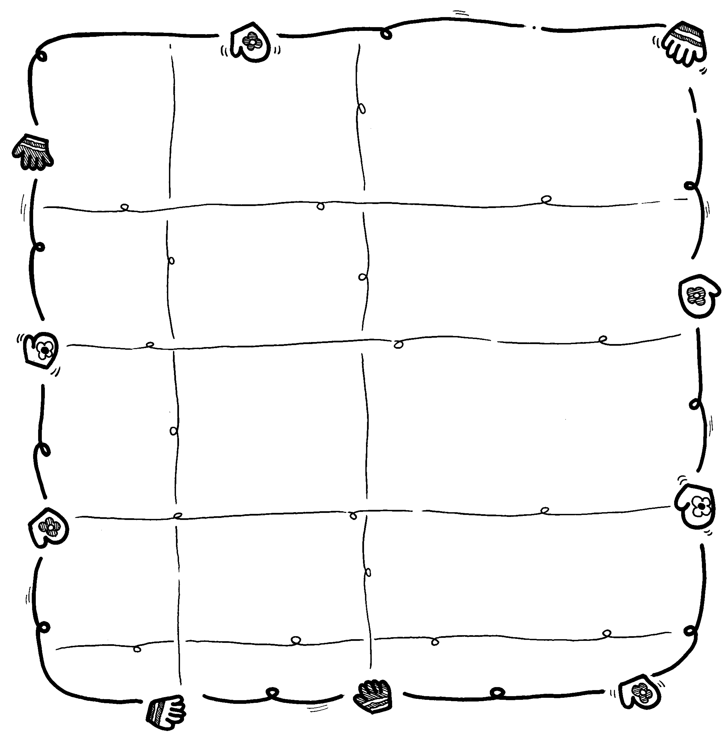
一、請你詳細閱讀同學的報告資料，選出三種你最想品嚐的小吃，並加以記錄。

小吃名稱 所在地 相關資料
（縣市名稱）

二、在此次的團隊合作中，請你為小組成員在此次活動中的表現作一個客觀的評分吧！

※評分說明：請你在每個項目中，選出一位表現中等的同學記分為「０」，再以此位同學的表現為基準，優異者以「＋１～＋３」記分，往下者以「－１～－３」記分。
組員姓名 | 團隊精神 | 成員互動表現 | 工作成效 | 個人態度表現
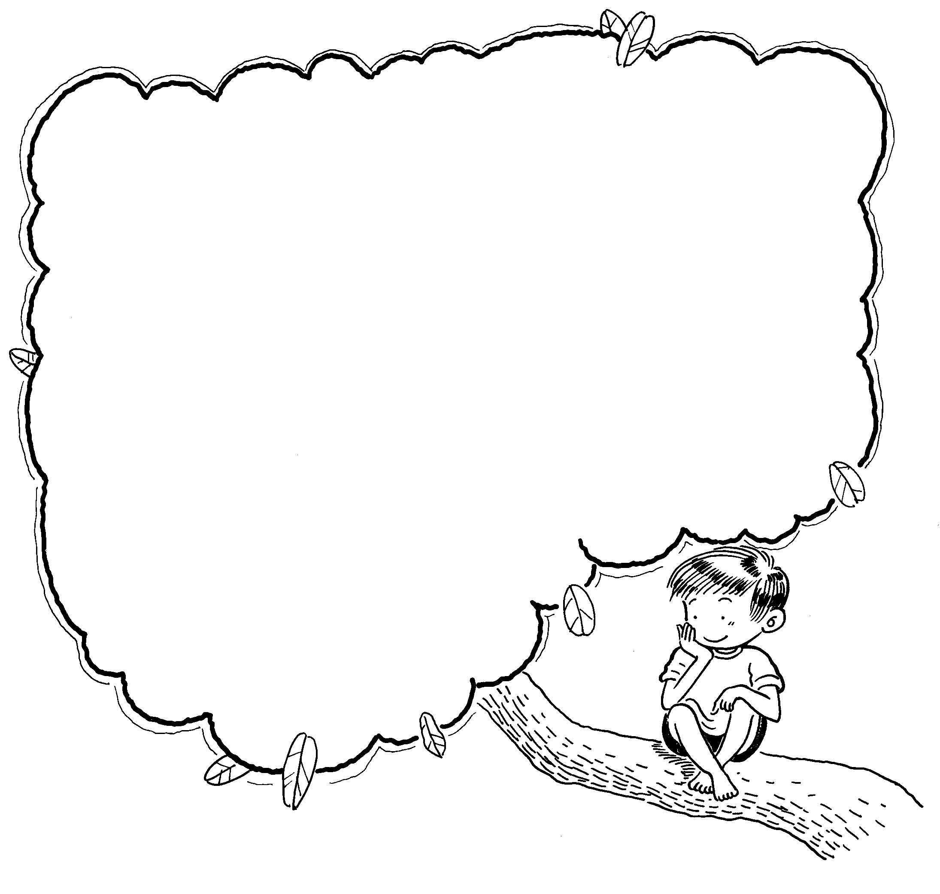
請寫下在此次活動中你的心情點滴
。

評 量 項 目 | 學生自評 | 家長複評 | 教師評量
1. 我會寫出自己喜愛的小吃之相關資料。
2. 我會客觀評述小組成員的表現。
3. 我會愉快參與活動。

家政實習 中華一番

年級 |  |  | 六年級 | 教學時間 | 240分鐘 | 連結領域 |  | 綜合活動
設  計  理  念 | 中國不同的傳統節日有不同的代表食物，而清明節的代表食物就是春捲。本學習活動將介紹許多傳統節日的代表飲食文化，並讓學童了解春捲的由來及實際製作簡易的春捲。透過活動讓學童學會製作簡易的餐點，且能了解不同傳統節日的飲食文化，學會尊重多元的飲食文化。
教 學 研 究
單  元  目  標 |  | 1.知道傳統節日的代表食物。  2.了解清明節的代表食物，並學會製作春捲。  3.培養尊重多元社會的飲食文化。 |  |  |  | 分段能力指標 | 家 政 教 育
 |  |  |  |  |  | 分段能力指標 | 1-3-7運用烹調方法，製作簡易餐點。  1-3-8認識傳統節慶食物與臺灣不同族群飲食文化。  3-3-1欣賞多元文化中食衣住行育樂等不同的傳統與文化。
十大基本能力 |  | □瞭解自我與發展潛能。  □欣賞、表現與創新。  □生涯規劃與終身學習。  □表達、溝通與分享。  □尊重、關懷與團隊合作。  □文化學習與國際瞭解。  □規劃、組織與實踐。  □運用科技與資訊。  □主動探索與研究。  □獨立思考與解決問題。 |  |  |  | 分段能力指標 | 連 結 領 域
 |  |  |  |  |  | 分段能力指標 | 【綜合活動】  3-3-4認識不同的文化，並分享自己對多元文化的體驗。
教 學 準 備
教師準備 |  | 1.麵皮、花生粉、糖粉。  2.聯絡製作春捲皮老師傅。  3.活動說明單。  4.學習單。 |  |  |  | 學生準備 | 1.春捲材料。

教學活動 | 教具 | 教學  時間 | 評量重點 | 注意事項
＊課前準備  老師說明將製作春捲，請學童發表所吃過的春捲，說說看有哪些材料，請各組學生討論後，分配準備春捲的材料，如：豆芽菜、高麗菜、香菇絲、紅羅蔔絲、肉絲、蛋皮絲、小黃瓜絲、豆干絲…等，回家請家長協助烹煮各種材料，請於活動當天帶至學校。老師則準備春捲皮、花生粉、糖粉。  一、引起動機  老師在黑板上寫出一些常見的歲時節慶代表食物，請學童聯想看看各代表哪個節日。老師再稍微說明介紹主要中國傳統節日的代表食物的涵義。  例如：  冬至─湯圓  新年─年菜、年糕  清明節─春捲（潤餅）  端午節─粽子  中秋節─月餅  二、主要活動  1.教師先說明中國的傳統節日的代表食物皆不同，今天將認識清明節的代表食物─春捲。教師介紹清明節的由來：是中國人追念先人、掃墓祭祖的節日，另一方面清明是中國曆法的二十四節氣之一，正是陽曆的四月天，大地清朗明亮，故稱為清明。  2.教師介紹清明節的代表食物─春捲的由來：漢朝韓信妻子所發明的，他做給工作忙碌無法吃飯的先生吃的；後來天平天國之亂，百姓無法準備供品祭拜祖先，便以春捲代替，後來成為清明節的代表食物。  3.教師可請附近的春捲皮高手來學校示範春捲皮的過程，或到春捲皮師父的店家參觀。  4.老師示範春捲的做法，將材料放在白麵皮上，後灑上花生粉、糖粉，捲成圓筒狀即可食用。  5.請各組進行春捲的製作過程。  6.各組選出最好看的春捲來比賽，選出春捲大王後，進行春捲的品嘗大會。  7.教師引導說明中國的歲時節慶有許多的代表食物，平時多用心觀察，會發現許多有趣的故事及多元文化，要學會尊重不同的文化，可讓我們對傳統美食更深入了解，。春捲在製作過程較繁複，但只要掌握技巧，亦可做出美味可口的春捲。  8.教師指導學童完成學習單，請學童在認識傳統的春捲後，動動腦設計出獨特的創意春捲。  三、歸納統整  透過春捲的製作後，大家可回家再動手製作更簡單的樣式。中國的歲時節慶有不同的代表食物，而清明節的春捲為其中一種，所以中國的飲食文化是非常多采多姿的，我們要學會尊重這些多元文化，多接觸相關資料，你一定可以更了解飲食文化的差異。  ~ 本活動結束 ~ | 春捲材料  春捲材料  學習單 | 40  160  40 | ●能專心聆聽。  ●能與同學分配所需準備的材料。  ●能認真討論並踴躍回答問題。  ●能專心聆聽。  ●能踴躍發表意見。  ●能專心聆聽。  ●能說出清明節的由來。  ●能說出春捲的由來。  ●能認真看春捲師父製作春捲皮。  ●能仔細觀察。  ●能認真做出春捲。  ●能能仔細聆聽並認真思考。  ●能確實完成學習單。  ●能仔細聆聽並認真思考。  ●能表現尊重的態度。 | ●老師可在清明節的前幾天進行此活動，材料準備較方便。  ●老師事先發活動說明單向家長說明此活動。  ●教師可介紹常見的歲時節慶的代表食物。  ●教師主要說明常見的歲時節慶的代表食物即可。  ●老師事先和春捲師父聯絡。  ●提醒學童製作時要注意衛生。  ●品嘗大會完後要收拾場地。  ●教師強調要尊重各文化。  ●教師鼓勵學童研究傳統節日的代表食物。

年 班 號
姓名
中華一番


一、小朋友，不同的歲時節慶有不同的代表食物，請你寫寫看有哪些？
歲時節慶 | 代表食物

二、在今天的製作春捲過程，你有什麼話要說的呢？

三、在飲食多元化的今天，春捲的種類也越來越多種囉！有目蓿芽春捲、雲南春捲、炸春捲等不同的春捲，請你發揮創意設計一種獨創的創意春捲：
春捲名稱
春捲材料
評 量 項 目 | 學生自評 | 家長複評 | 教師評量
1. 我會寫出歲時節慶的代表食物。
2. 我會寫出活動的心得。
3. 我會設計出創意的春捲。

